Tee sulgemis taotlus 02.12.2025

Taotleja: Päästeamet
Kellelt taotleb: Transpordiamet

Päästeamet korraldab 16.12.2025 ajavahemikul 9.00-22.00 päästeõppust, mille tulemusena põletatakse aadressil Nurga, Sipa küla, Märjamaa vald vana puidust hoone. Hoone asub avaliku riigitee Sipa-Mõraste (20187) ääres. Õppuse korraldamiseks ja kontrollitud põletamise ajaks on vaja turvalisuse tagamiseks sõidutee sulgeda (9.00-22.00). Joonisel on näha õppuse ala ja võimalikud sulgemise märgid. Õppuse alas viibivad päästesõidukid.
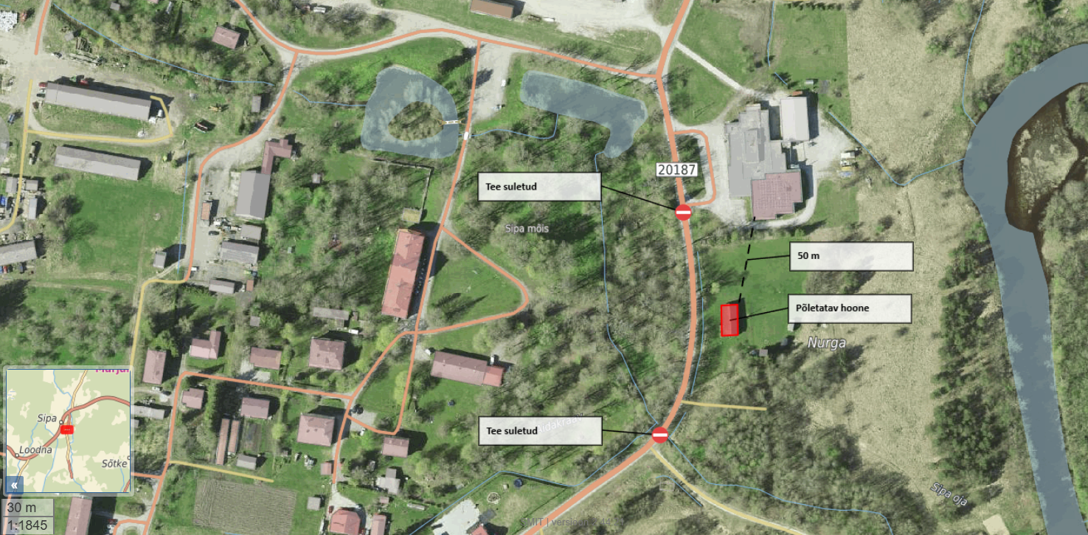
Joonis 1 sõidutee sulgemine, Sipa küla 16.12.25 kell 09.00-22.00

Õppuse päästeameti poolne vastutaja on Rapla-Järvamaa päästepiirkonna juhataja Tanel Vahter (5129091, tanel.vahter@paasteamet.ee)

